«Приемы формирования навыка смыслового чтения»
Киселева Н.В.,
учитель начальных классов Средней школы № 1
Прием «Ромашка Блума»
Я хочу познакомить вас с двумя приемами для формирования и развития навыка смыслового чтения. Первый прием называется ромашка Блума.
«Жить — значит иметь проблемы, а решать их — значит расти интеллектуально», — писал исследователь интеллекта Дж. Гилфорд. Надо ли учить детей задавать вопросы? Однозначно, да. Вопрос «запускает» познавательную деятельность, направленную на решение некоторой проблемы, снятие некоторой неопределенности. Говоря словами Алисон Кинг, «умеющие мыслить умеют задавать вопросы». Некоторые преподаватели определяют, насколько их ученики умеют думать, по тому, как они формулируют вопросы.
Прием задавания вопросов называется "Ромашка Блума" или «ромашка вопросов и ответов». Этот приём основан на работе с текстом. Так как с
текстом учащимся приходится работать на различных уроках – приём
является универсальным.
Главным в работе с текстом является осмысление информации.
Практика показывает, что у современных школьников с этим, не редко,
возникают большие проблемы. Одним из основных приёмов осмысления
информации и является постановка вопросов к тексту и поиск ответов на них.
К сожалению, многие учащиеся испытывают затруднения при формулировке
вопроса. А ведь умение задавать вопросы способствует развитию мышления и внимания учащихся, а также развивается умение задавать «умные» вопросы. Классификация вопросов помогает в поиске ответов, заставляет вдумываться в текст и помогает лучше усвоить его содержание. Работа может быть индивидуальной, парной или групповой, такую ромашку можно задать ученикам на дом. Затем собрать работы и составить общий тест, который на следующем уроке можно предложить детям.
Так вот, "Ромашка" состоит из шести лепестков, каждый из которых содержит определенный тип вопроса. Таким образом, шесть лепестков - шесть вопросов:

1 лепесток Простые вопросы — вопросы, отвечая на которые, нужно назвать какие-то факты, вспомнить и воспроизвести определенную информацию: "Что?", "Когда?", "Где?", "Как?".

2 лепесток Уточняющие вопросы. Такие вопросы обычно начинаются со слов: "То есть ты говоришь, что…?", "Если я правильно понял, то …?", "Я могу ошибаться, но, по-моему, вы сказали о …?". Целью этих вопросов является предоставление учащемуся возможностей для обратной связи относительно того, что он только что сказал. Иногда их задают с целью получения информации, отсутствующей в сообщении, но подразумевающейся.

3 лепесток Интерпретационные (объясняющие) вопросы. Обычно начинаются со слова "Почему?" и направлены на установление причинно-следственных связей. "Почему листья на деревьях осенью желтеют?". Если ответ на этот вопрос известен, он из интерпретационного "превращается" в простой. Следовательно, данный тип вопроса "срабатывает" тогда, когда в ответе присутствует элемент самостоятельности.

4 лепесток Творческие вопросы. Данный тип вопроса чаще всего содержит частицу "бы", элементы условности, предположения, прогноза: "Что изменилось бы ...", "Что будет, если ...?", "Как вы думаете, как будет развиваться сюжет в рассказе после...?".

5 лепесток Оценочные вопросы. Эти вопросы направлены на выяснение критериев оценки тех или иных событий, явлений, фактов. "Почему что-то хорошо, а что-то плохо?", "Чем один урок отличается от другого?", "Как вы относитесь к поступку главного героя?" и т.д.

6 лепесток Практические вопросы. Данный тип вопроса направлен на установление взаимосвязи между теорией и практикой: "Как можно применить ...?", Что можно сделать из ...?", "Где вы в обычной жизни можете наблюдать ...?", "Как бы вы поступили на месте героя рассказа?".

Прием "Ромашка вопросов" можно использовать как в начальных классах (начиная с 1 класса), так и при работе с учениками старшего звена, а также со студентами и педагогами.

Если мы используем "Ромашку вопросов" в начальных классах, можно оставить визуальное оформление. Младшим школьникам нравится формулировать вопросы по какой-либо теме, записывая их на соответствующие "лепестки". Работая с более старшим возрастом, можно оставить саму классификацию, тогда задание будет выглядеть следующим образом: "Перед тем, как читать текст о кактусах, самостоятельно сформулируйте по одному практическому и одному оценочному вопросу. Возможно, текст поможет нам на них ответить".

Прием "Ромашка вопросов" можно использовать на стадии "Вызова" или на стадии "Рефлексии". Если мы используем этот прием на стадии "Вызова", то вначале просим учащихся сформулировать вопросы, а затем они ищут на них ответы, используя материал учебника или других источников информации.
Например, тема « Здоровье и безопасность».
Дети рассаживаются по группам в соответствии с цветом лепестка и
составляют соответствующие вопросы, затем задают их одноклассникам.
1.Простые.
Назови части тела человека.
Назови внутренние органы человека.
Какую «работу» выполняет сердце?
2.Уточняющие.
Если я правильно поняла, то ученику нужно соблюдать режим дня?
Я могу ошибаться, но по – моему, существуют личные и общие для всей
семьи предметы гигиены ?
Насколько я поняла, руки нужно мыть чаще, чем 3-4 раза в день?
3.Интерпретационные.
Почему не всегда можно сказать: «Дома не опасно»?
Почему питание должно быть разнообразным?
4.Творческие.
Что бы могло произойти, если бы мальчики впустили незнакомого
человека в квартиру?
5.Практические.
Как бы вы поступили в случае, пожара?
Как нужно вести себя, чтобы не было беды на воде (реке, море, озере)?
Как ухаживать за зубами?
6 Оценочные.
Почему этот поступок вызывает осуждение?
Кто из мальчиков был прав?
Опыт оказывает, что учащиеся, уже начиная с первого класса
понимают значение всех типов вопросов (то есть могут привести свои
примеры). Учитывая их возрастные особенности, необходимо визуальное
оформление этого приема. Детям нравится придумывать вопросы по какой-
либо теме, записывая их на соответствующие «лепестки».
Но на первых порах формулировка вопросов может занять большое
количество времени. Если прием «Ромашка вопросов» использовать
систематически, то с каждым разом учащимся будет проще
сформулировать вопрос.
Попробуем. Вам предлагается текст. Познакомьтесь с ним. Начнем с простого. Простые вопросы. Каждой группе предлагается вопросительное слово. Придумайте простой вопрос для другой группы.
Вопросительные слова на лепестках: КТО?ЧТО? КОГДА? ГДЕ? КАК?
Усложним задание. Теперь каждая группа задаст другой вопрос.
Закончить мне бы хотелось словами педагога Джона Холта:
«Учиться – значит задавать вопросы. Чтобы задавать вопросы,
ребенку нужна вера в себя, а педагогу – умение ее поддержать»

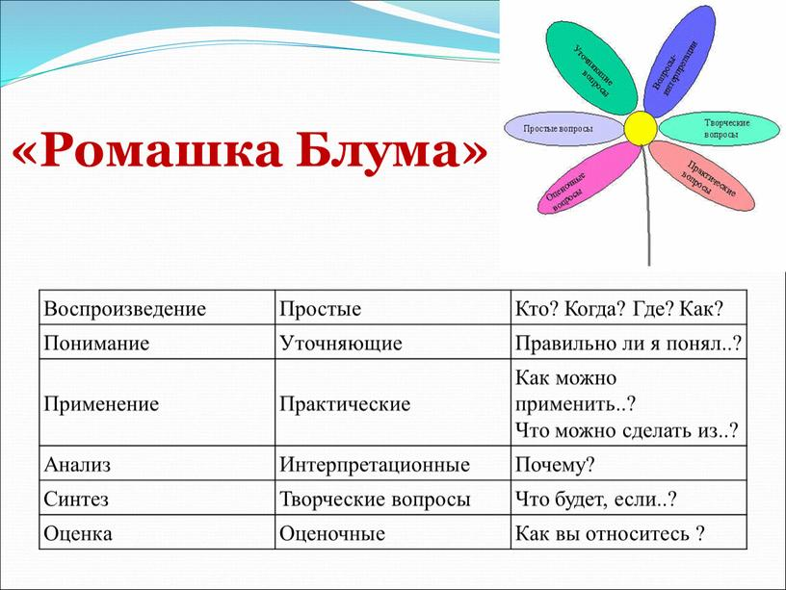
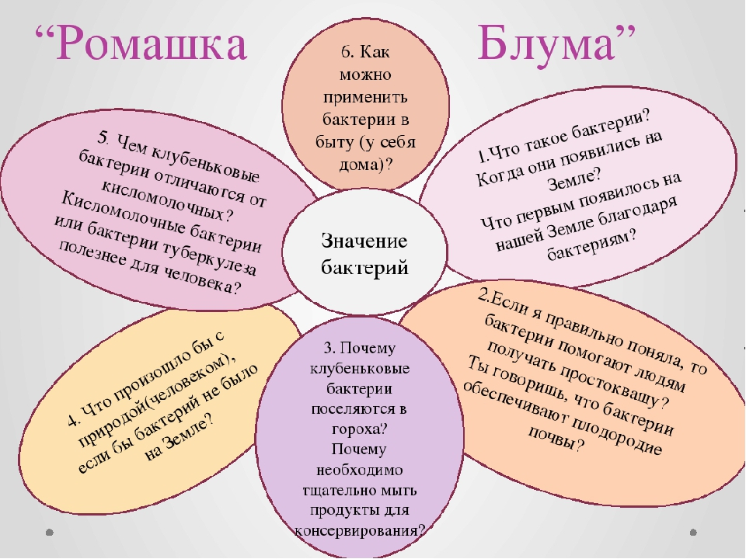
Прием «Диаграмма Эйлера-Венна»
Как организовать образовательный процесс так, чтобы научить детей учиться и подготовить человека думающего, выпускника, умеющего проявлять инициативу, независимость и ответственность в современном обществе? Этот вопрос волнует каждого учителя. Для того чтобы дать детям возможность активно работать с получаемым знанием, можно смело применять прием «Кольца Венна», или «Диаграмма Эйлера -Венна » . Диаграмма Венна – это графический способ, с помощью которого можно выявить общее в сравниваемых областях, подчеркнуть различия и обобщить знания по выбранной теме.
Алгоритм работы с приемом «Диаграмма Эйлера -Венна »
1. На уроке выявляются два или более понятий, терминов, явлений, которые нужно сравнить.
2. Ученики рисуют кольца и заполняют графы.
3. На этапе осмысления (закрепления материала) происходит обсуждение составленных диаграмм (в парах, в группах).
Этот прием можно использовать на различных уроках. На уроке литературного чтения по теме: В Драгунский «Друг детства», учащиеся дали характеристику Дениске до встречи с другом и после, использовав два круга.
1 круг – до встречи (растерянный,весёлый, легкомысленный),
2 круг – после встречи с другом (верный, сердечный, внимательный, преданный), сходство – один круг накладывается на другой (мальчик, Дениска, добрый).
Учащиеся делают вывод: любить и заботиться нужно не только о живых существах, но и об игрушках. Любимая игрушка – это как самый верный близкий друг. Он не обидится, не убежит, не даст сдачи, не предаст.И здесь Дениска повёл себя как настоящий друг.
На уроке русского языка по теме: «Орфограммы в корне слова» (урок закрепления) учащиеся работали в группах. Первая группа – орфограммы гласных в корне слова - различие (безударные, ставлю под ударение), 2 группа - орфограммы согласных в корне слова – различие (парные звонкие и глухие, непроизносимые,на конце слова, в середине перед глухими(иногда перед звонкими) согласными, в звукосочетаниях [сн], [зн], [рц], [стн], [ств], [нц], проверяю- ставлю перед гласными и согласными л,м,н,р,в,й), 3 группа – сходство (орфограммы в корне слова, непроверяемые -запоминаю и уточняю в словаре).
На уроке математики по теме: «Решаем задачи по действиям», работая в паре над составными задачами, учащиеся помогали друг другу выявлять различие и сходство в условии задач. Н-р: Мишутка выдумал 20 невероятных историй, а Стасик – в 5 раз меньше. Сколько всего историй выдумали ребята? 1 круг – Мишутка 20 историй, 2 круг – Стасик, в 5 раз меньше, сходство – невероятные истории, вопрос задачи. Это помогает правильно записать условие задачи, а затем и решить её.
На уроке окружающего мира по теме: «Как изучали земной шар. Путешествия» в конце урока каждый учащийся закрепил свои знания по этой теме. 4 круга- 4 путешественника -4 различия (Христофор Колумб- Италия, открыл Америку, Афанасий Никитин – Россия, побывал в Индии, Фернандо Магеллан – Португалия, совершил кругосветное путешествие вокруг Земли, Руаль Амундсен –Норвегия, первым достиг Южный полюс), сходство-путешественники, первооткрыватели.
Уже сейчас я могу смело утверждать, что учащимся интересно работать с «Диаграммой Эйлера -Венна». Они быстро и легко находят различия и обобщают знания по выбранной теме. Каждый из них является исследователем, а это нравится как сильным, так и слабым ученикам. Это помогает вырабатывать умение искать, выбирать, систематизировать, анализировать и предлагать на суд товарищей выбранное и обдуманное решение, отстаивать свое мнение и с помощью товарищей, находить новые и интересные варианты ответов. Использование этого приема внесло в работу элемент творчества, повысило интерес к изучаемым темам, что подтвердило правильность моего выбора. Ведь данный прием направлен на развитие ученика, основными показателями которого являются оценочность, открытость новым идеям, собственное мнение и рефлексия собственных суждений.

